ГИДРАВЛИЧЕСКИЙ РЕЖУЩИЙ СТАНОК
МОДЕЛЬ: THS-1320X2.5
THS-1320X4
THS-1520X4
THS-2030X4
THS-2540x4
THS-3050x4
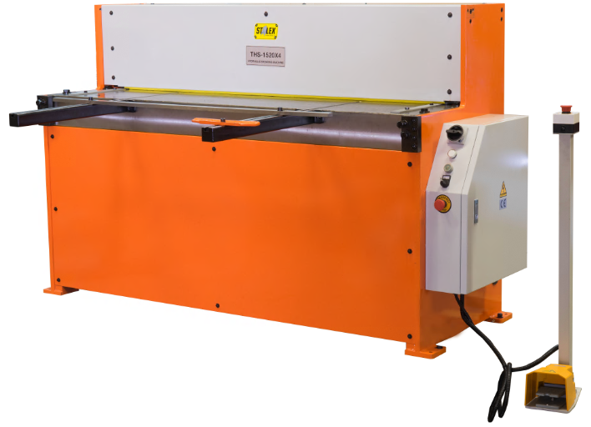

Руководство по эксплуатации

1. Меры безопасности
1. Внимательно ознакомьтесь с Руководством перед сборкой или началом работы.
2. Данная машина разработана и предназначена для использования только подготовленным и опытным персоналом. Если вы не знакомы с правильной и безопасной эксплуатацией инструмента, не используйте его до прохождения необходимой подготовки и получения знаний об эксплуатации.
3. Не использовать данный станок для других, не предназначенных для его функционирования, целей.
4. Всегда надевайте защитные очки / защитную маску во время использования инструмента.
5. Не надевайте свободную одежду, перчатки, галстуки, кольца, браслеты, и другие украшения, которые могут попасть в движущиеся части. Надевайте головной убор для того, чтобы убрать волосы. Носите обувь на нескользящей подошве, рекомендуется наносить противоскользящие полосы (средства) на пол.
6. Не используйте данный инструмент, если вы устали или находитесь под воздействием наркотиков, алкоголя и таблеток.
7. Не превышайте номинальной мощности работы данного инструмента, используйте ручные инструменты для работы с маленькими и узкими деталями. Не пытайтесь резать твердые материалы.
8. Металлические листы имеют острые края. Чтобы избежать порезов, используйте кожаные перчатки во время работы.
9. Держите руки и пальцы на необходимом расстоянии от передней и задней части инструмента.
10. Не прикасайтесь руками к обрезаемым материалам и столу, на котором производится резка.
11. Держите защитные ограждения в установленном месте в любое время при использовании оборудования. Если они были удалены во время технического обслуживания, будьте предельно осторожны и замените их сразу же после завершения технического обслуживания.
12. Проверяйте поврежденные части. Перед дальнейшим использованием машины предохранитель или другие поврежденные части, должны быть тщательно проверены на возможность работы и функционирования. Проверьте регулировку, поломку, монтаж движущихся частей, которые могут повлиять на его работу. Предохранитель или другие поврежденные части необходимо отремонтировать или заменить.
13. Обеспечьте необходимое пространство и освещения вокруг рабочей зоны.
14. Держите пол вокруг машины чистым и свободными от металлических частиц, масла и смазки.
15. Все посторонние люди должны находиться на безопасном расстоянии от рабочей зоны.
НЕ ДОПУСКАЙТЕ ДЕТЕЙ В РАБОЧУЮ ЗОНУ.
16. Используйте замки для защиты от детей, убирайте ключи запуска оборудования.
17. При работе будьте предельно внимательны. Избегайте небрежности при работе, которая может привести к серьезным травмам.
18. Поддерживайте устойчивое положение при работе с оборудованием, не наклоняйтесь и на облокачивайтесь на движущиеся части. Не заходите слишком далеко и не прикладывайте силу для выполнения любой работы машины.
19. Используйте надлежащие инструменты с правильной скоростью и скоростью подачи. Не используйте инструмент или приспособления для выполнения работы, для которой они не предназначены. Только правильно используемый инструмент позволит выполнять работу более высокого качества и гарантировать большую безопасность.
20. Использовать рекомендуемые приборы; применение несоответствующих принадлежностей может быть опасным.
21. Осторожно обращайтесь с инструментами. Держите инструменты в наточенном и чистом состоянии, тем самым обеспечивая работу более высокого качества и гарантируя большую безопасность. Следуйте инструкциям при смазке и замене аксессуаров.
22. Не становитесь на машину. При опрокидывании машины могут быть нанесены серьезные травмы.
23. Отключайте или прекратите подачу электрической энергии, если машина не используется.
2. Конструкция и функции
Двигателем данных ножниц является гидравлический привод, обеспечивающий плавный запуск и работу оборудования. Основная часть, н-р, рама тела, рама верхнего лезвия, рабочий стол являются сварными стальными конструкциями. Эта машина имеет прочную конструкцию и современный внешний вид, проста в эксплуатации и может использоваться в течение всего срока службы машины.
Данная машина используется для обработки листового металла, электрических приборов, автомобильного производства и резки.
3. Основные технические характеристики
Параметры | THS-1320x2.5 | THS-1320x4 | THS-1520x4 | THS-2030x4 | THS-2540x4 | THS-3050x4
Артикул | 386230 | 386231 | 386232 | 386233 | 386234 | 386235
Мин. толщина мм (σв <400 Н/мм2) | 1.0 | 1.0 | 1.0 | 1.0 | 1.0 | 1.0
Макс толщина резки низкоуглеродистая сталь (σв <400 Н/мм2) | 2,5мм | 4мм | 4мм | 4мм | 4мм | 4мм
Угол резки | 1 º40’ | 1 º40’ | 1 º40’ | 1 º40’ | 1 º40’ | 1 º40’
Макс ширина резки | 1320мм | 1320мм | 1520мм | 2030мм | 2540мм | 3050мм
Задний упор | 650мм | 650мм | 650мм | 650мм | 650мм | 650мм
Передние удлинители | 500мм | 500мм | 500мм | 500мм | 500мм | 500мм
Мощность двигателя | 2,2кВт | 4,0кВт | 4,0кВт | 4,0кВт | 5,5кВт | 5,5кВт
Кол-во резов шт. (в минуту) | около 20 | около 15 | около 15 | около 15 | около 13 | около 13
Вес брутто/нетто кг | 660/595 | 1430/1340 | 1550/1450 | 1810/1700 | 2720/2590 | 3050/2900
Упаковочные размеры | 1720x830x 1300мм | 2020х1040х 1600мм | 2230X1040X 1600мм | 2730X1040X 1600мм | 3260X1130X 1700мм | 3770X1130X 1700мм

*Макс. толщина - указана для обычной стали с пределом прочности σв, который не должен превышать параметр σв <400 МПa (1 Н/мм2 = 1 MПa), для нержавеющих и труднообрабатываемых сталей не предназначена. Следует избегать резки материала с превышением толщины или с твердыми наплывами, шлаком, сварочными швами линией и прочими дефектами с чрезмерной твердостью.
**Используется гидравлическое масло стандартного качества (веретёнка), заливать 2/3 по уровню масла

4. Транспортировка и монтаж
Транспортировка: При транспортировке оборудование должно быть закреплено и сохранять равновесие. Далее представлен Рисунок, на котором показана транспортировка при помощи крана:
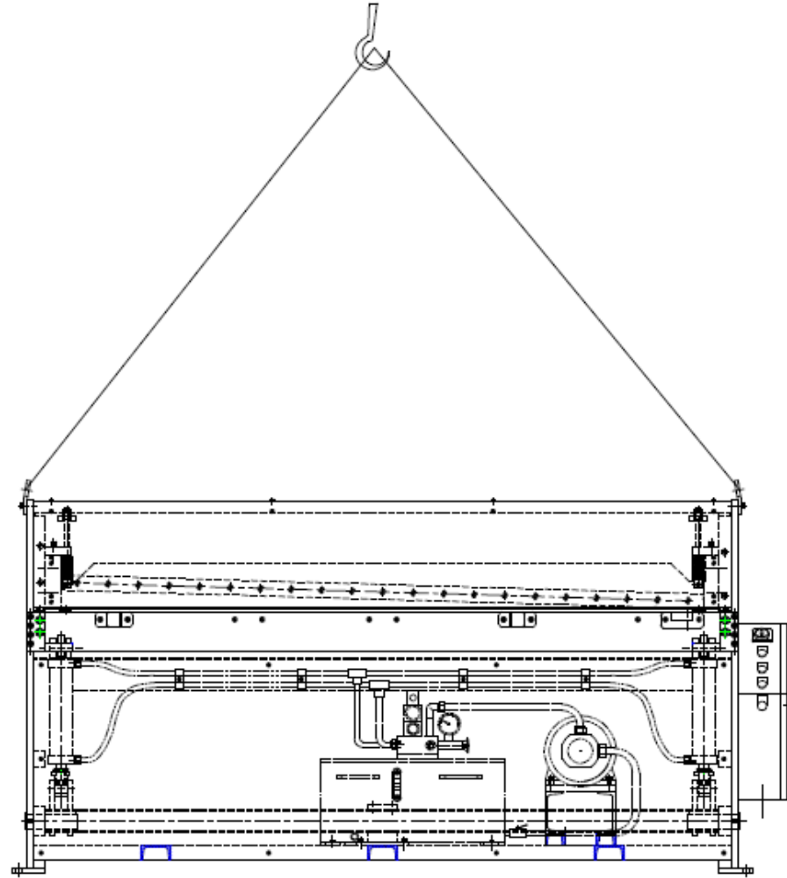
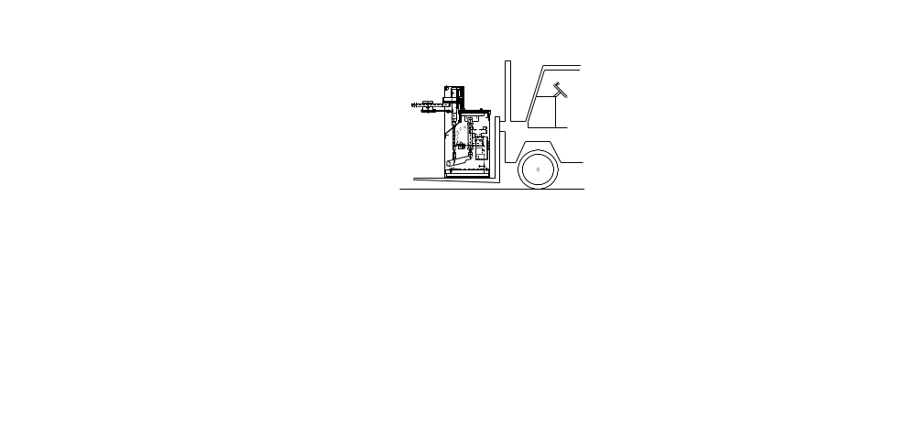

Монтаж: Убедитесь, что станок установлен на нижнюю часть. Отрегулируйте стол станка по горизонтали с точностью до 0,3 мм / 1000 мм. Пожалуйста, следуйте рисунку подготовки фундамента ниже:

Фундамент для THS-1320x2.5
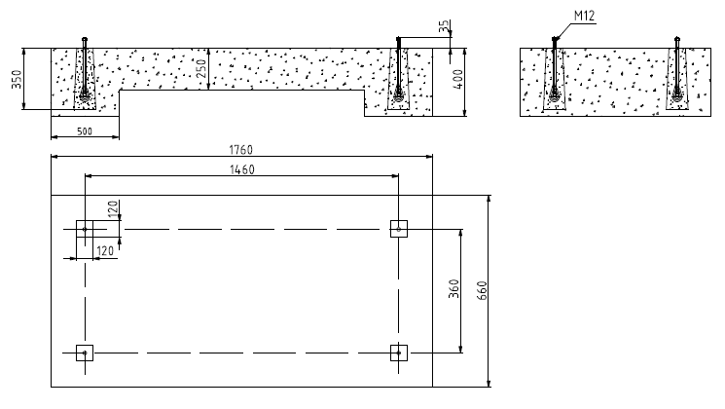
Фундамент для THS-1320x4; THS-1520x4; THS-2030x4; THS-2540x4; THS-3050x4
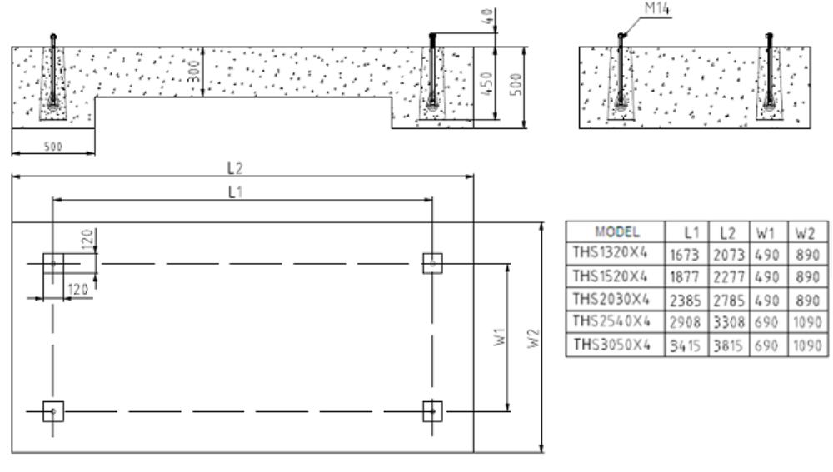

5. Подготовка и испытание с целью последующего приобретения
1. После сборки удалите пыль со всех металлических поверхностей при помощи мягкого растворителя или керосина и мягкой тряпки. Не используйте растворители для лака, краски или бензина, так как они могут повредить окрашенную поверхность.
2. Избегайте откручивания болтов и гаек. Убедитесь, что оборудование находится в надлежащем состоянии.
3.Заполните масляный резервуар (бак) чистым гидравлическим маслом. Летом (при высокой температуре окружающей среды) используйте гидравлическое масло # 46, зимой (при низкой температуре окружающей среды), лучше использовать гидравлическое масло # 32.
Объём бака:
THS-1300x2.5 : 53L
THS-1300x4 : 107L
THS-2000x4 : 107L
THS-2500x4: 132L
THS-3000x4: 132L
Для регулярной работы станка, заполняйте масляный резервуар на 2/3 от общего объёма, согласно датчику/уровню масла.
4. В соответствии с инструкциями, необходимо проверить, хорошо ли произведена смазка.
5. Убедитесь, правильно ли закреплены электрические компоненты, а затем подключите питание и заземление, запустите двигатель (следите за направлением вращения, реверсивное движение запрещено!). Также проверьте давление в системе (должно составлять 8Mpa, скорректируйте перед запуском), если установлено несоответствующее давление, необходимо его отрегулировать. Запустите двигатель на холостом ходу.
6. Проверьте, настроены ли верхнее и нижнее лезвие на соответствующую толщину резки.
7. Начните работу в соответствии с инструкциями по электрике
8. Произведите корректировку в соответствие с расстоянием (зазорами) граней лезвий ножниц
6. Соотношение толщины пластины и режущей кромки показаны на следующим чертеже:
На рисунке:
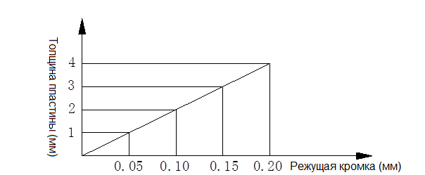

См. рисунок ниже: ослабьте болт 1, 2, 3, затяните болт 4, что приведет к увеличению показателей резки; Ослабить болт 4 и затяните болт 3, при этом данные резки уменьшаться. Проверьте показатели резки при помощи датчика (рычажный прибор для контроля линейных размеров), затяните 2 болта, 1, когда будут установлены соответствующий размер зазора и толщина режущий пластины.
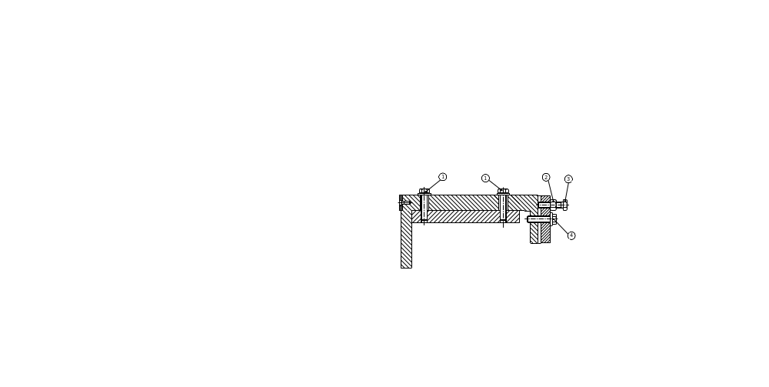

7. Смазка

№ | Место смазки | Кол-во | Период | Тип масла | Примечание
1 | Ползунок заднего упора | 2 | Один раз в смену | Машинное масло
2 | Штифт на верхней раме | 2 | Один раз в смену | Машинное масло
3 | Нижнее соединение цилиндра | 2 | Один раз в смену | Машинное масло
4 | Штифт | 2 | Один раз в смену | Машинное масло
5 | Среднее сиденье вала | 1 | Один раз в смену | Машинное масло | THS-1300X2.0, THS-1300X3.5 не имеют данной смазки
6 | Штифт на вале | 4 | Один раз в смену | Машинное масло | THS-1300X2.0, THS-1300X3.5 не имеют данной смазки
7 | Левая и правая направляющие | 2 | Один раз в смену | Машинное масло

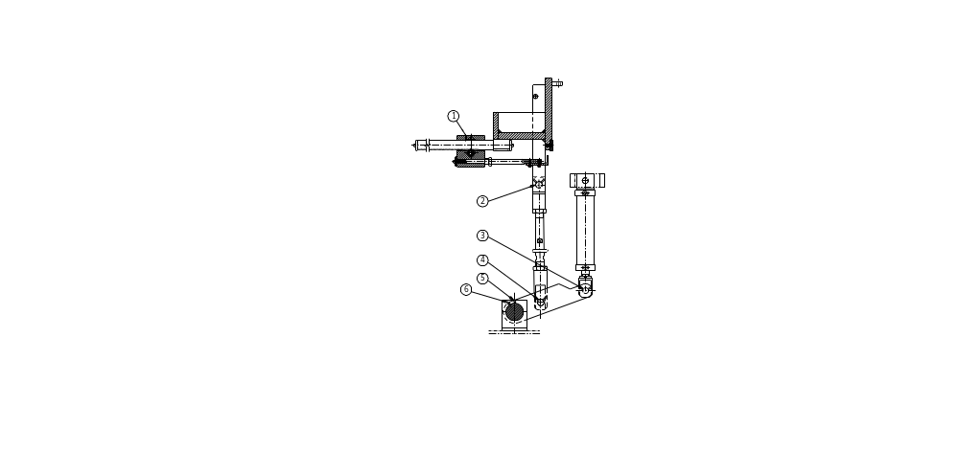
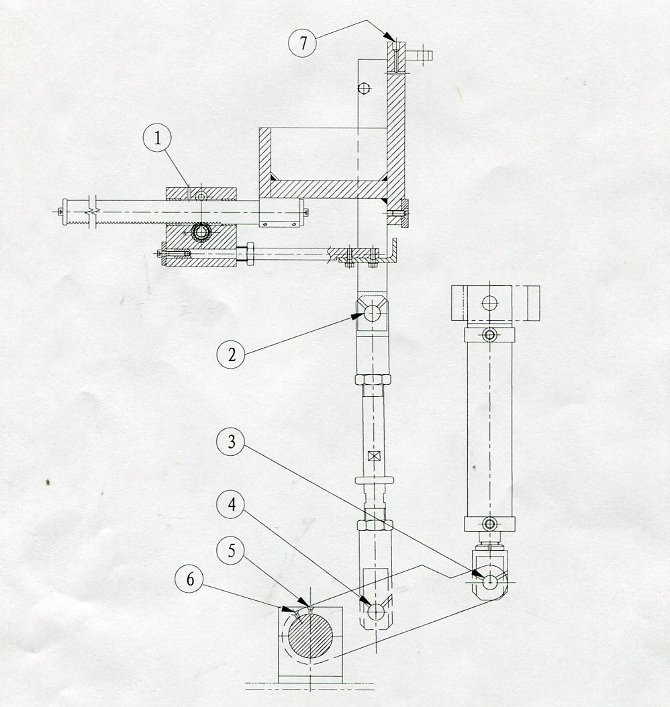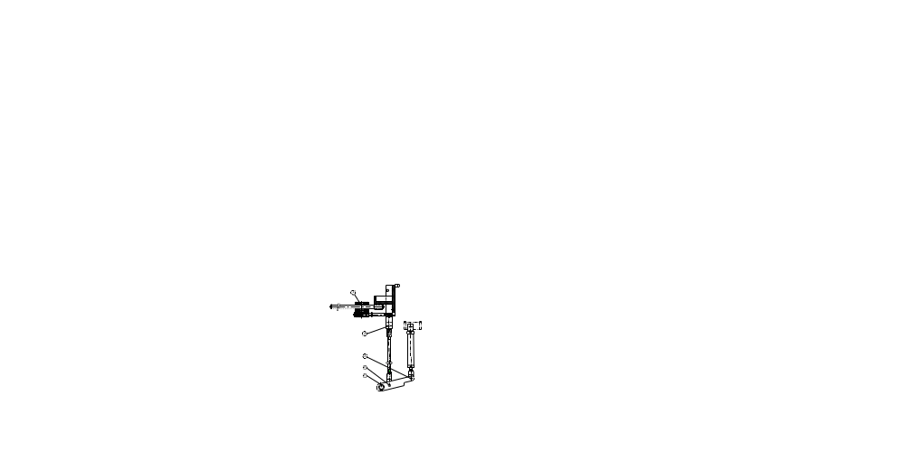
8. Эксплуатация и регулировка заднего упора
1) Данная машина оснащена ручным калибровочным задним упором, установите его в позиции "0" при начале эксплуатации. Убедитесь, что пластины ограничения заготовки отрегулированы в соответствии с нижним лезвием, убедитесь, что масштаб "0", отрегулирован к торцу, если нет, необходимо ослабить болт 1, повернуть болт 2 для регулировки. Затяните болт 1 после завершения установки прибора на нуль.
Регулировка заднего датчика расстояния: ослабьте рукоятку 4, затем поверните рукоятку 5 для изменения расстояния, после чего установите рукоятку 4 и зафиксируйте ее на необходимом расстоянии.
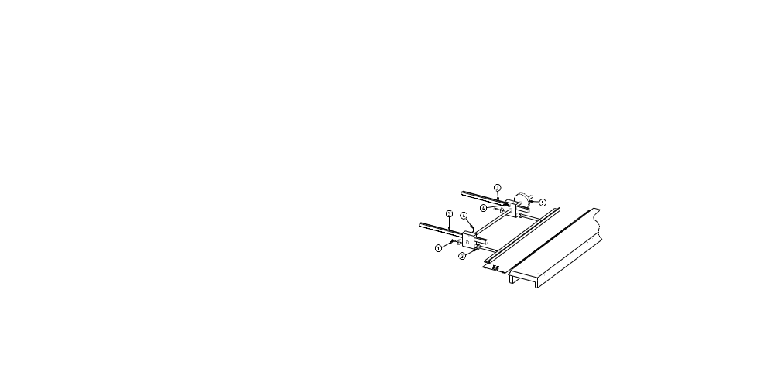
2) Поверните переключатель в положение «ON», затем нажмите зеленую кнопку.
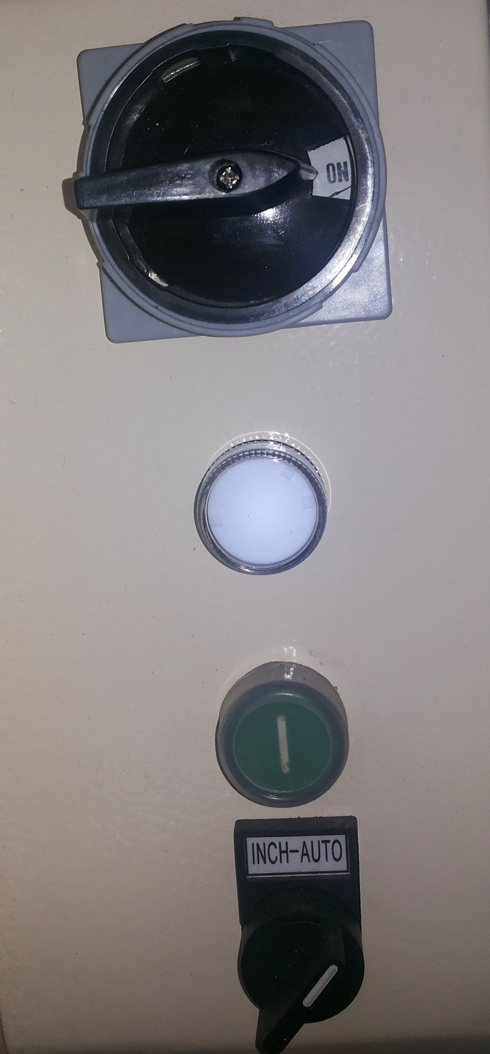
3) Эта машина работает в двух режимах: один - автоматический, а другой - пошаговый. В режиме автоматической работы, пожалуйста, установите переключатель на авто, затем нажмите на педаль, лезвие опустится. Если вы уберете ногу, то лезвие поднимется. Повторите это для следующей работы.
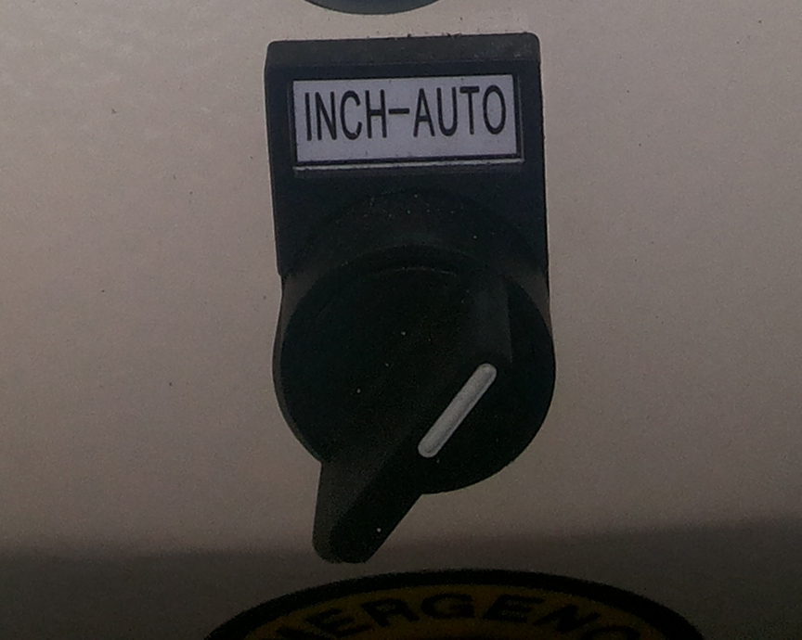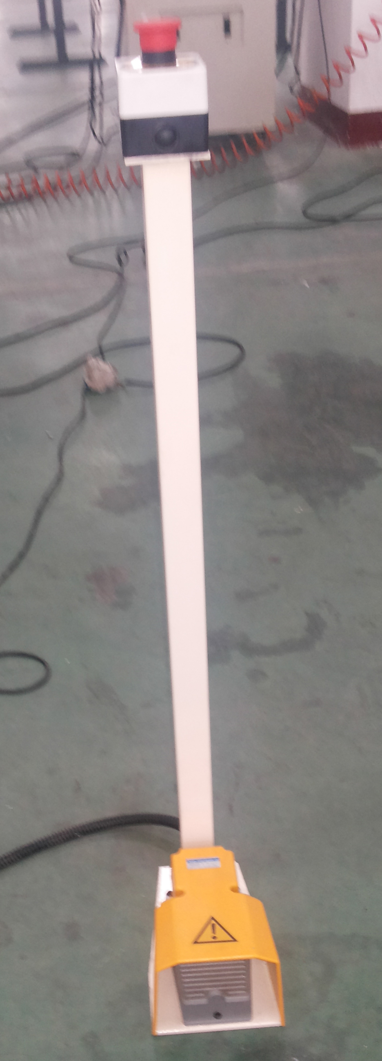
В режиме пошаговой работы, пожалуйста, установите переключатель на пошаговую работу (inch), затем нажмите на педаль, лезвие опустится. В это время поверните переключатель на режим авто, затем коснитесь педали, лезвие пойдет вверх.

9. Техническое обслуживание
1. Содержите машину в чистоте, если в течение длительного времени прибор не используется, необходимо использовать антикоррозионное масло.
2. Слегка смажьте нож маслом.
3. Ежедневно смазывайте все шарниры.
4. Держите лезвия в наточенном состоянии. Если вы обнаружите какие-либо повреждения или износ деталей, наточите лезвие или замените его на новое. Избегайте резки поврежденного или слишком толстого материала, или материалов с жесткими рубцами, остатками веществ, линией сварки, поврежденными краями и так далее.
5. Удалите защитное средство со всех металлических поверхностей при помощи мягкого растворителя или керосина и мягкой тряпки. Не используйте растворитель для лака, краски или бензина, так как они могут повредить окрашенную поверхность.
6. Покройте все обработанные поверхности тонким слоем антикоррозийного масла.
7. При эксплуатации оборудования, в случае возникновения каких-либо непредвиденных обстоятельств, оператор должен немедленно остановить работу. Затем отключить питание, установить причины при помощи квалифицированного специалиста.
8. После завершения работы необходимо отключить питание и тщательно очистить машину.
9. Периодически производить инспекцию электрических систем. При осмотре и ремонте двигателя, проверьте направление вращения.
Внимание: При первой установке и отладке, необходимо обратить внимание на уровень масла в баке. После завершения цикла работы, следует добавить соответствующее масло, запрещено работать на оборудовании при слишком низком уровне масла или отсутствие масла. Гидравлическое масло изначально заливается в оборудование и используется после 100 часов работы, после чего необходимо произвести замену на новое масло. Замену масла необходимо производить один раз в год (около 1500 часов).
10. Схема по гидравлике
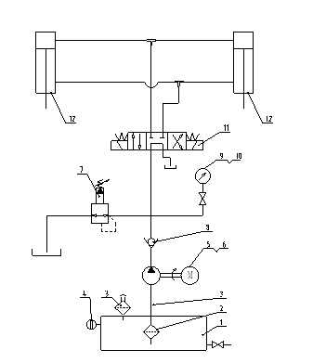

Номер | Название | Кол-во
1 | Резервуар для масла | 1
2 | Фильтр всасывания масла | 1
3 | Воздушный фильтр | 1
4 | Индикатор уровня | 1
5 | Двигатель | 1
6 | Насос | 1
7 | Клапан регулировки давления | 1
8 | Запорный клапан | 1
9 | Устройство измерения давления | 1
10 | Переключатель клапана давления | 1
11 | Клапан с электромагнитным управлением | 1
12 | Цилиндр | 2

11. Электрические соединения

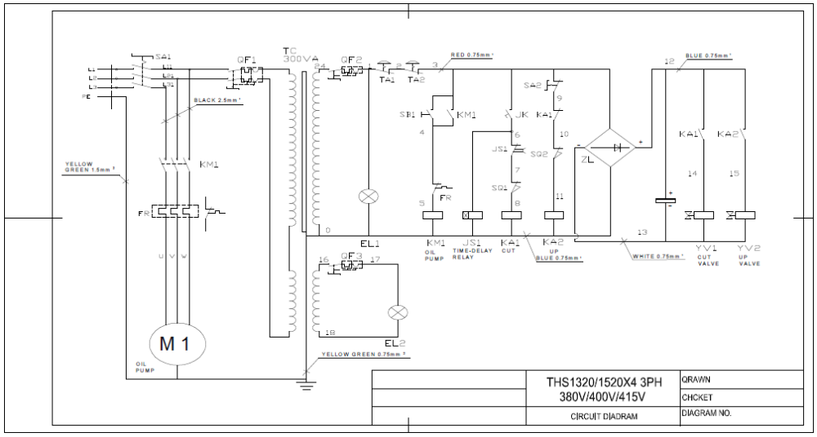
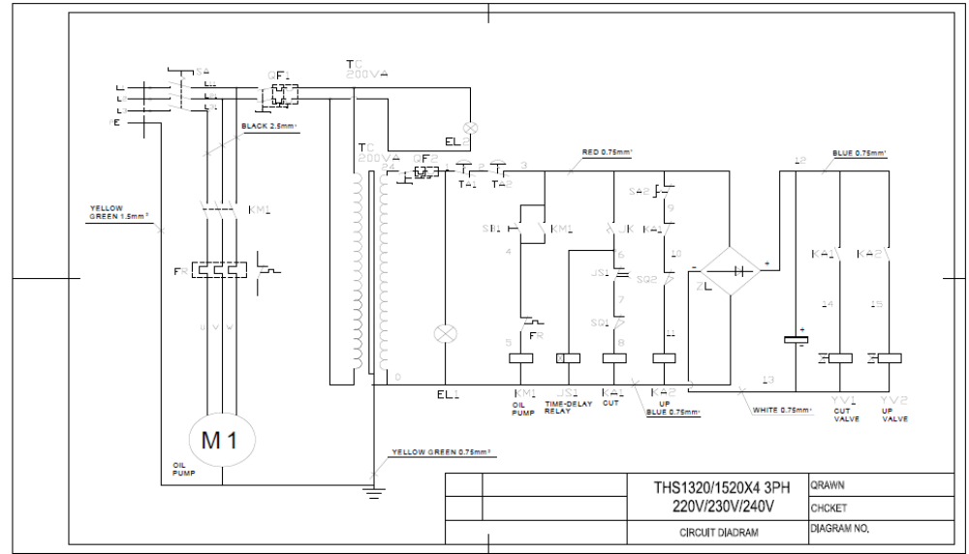
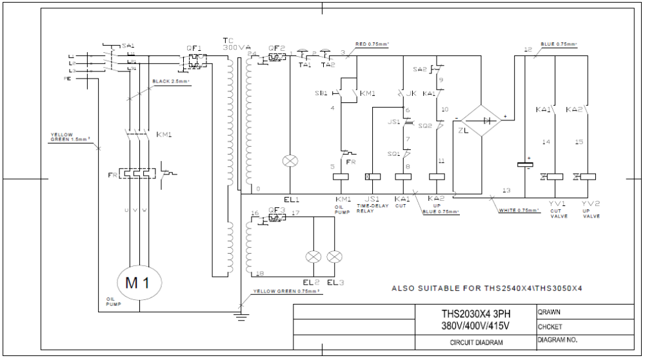
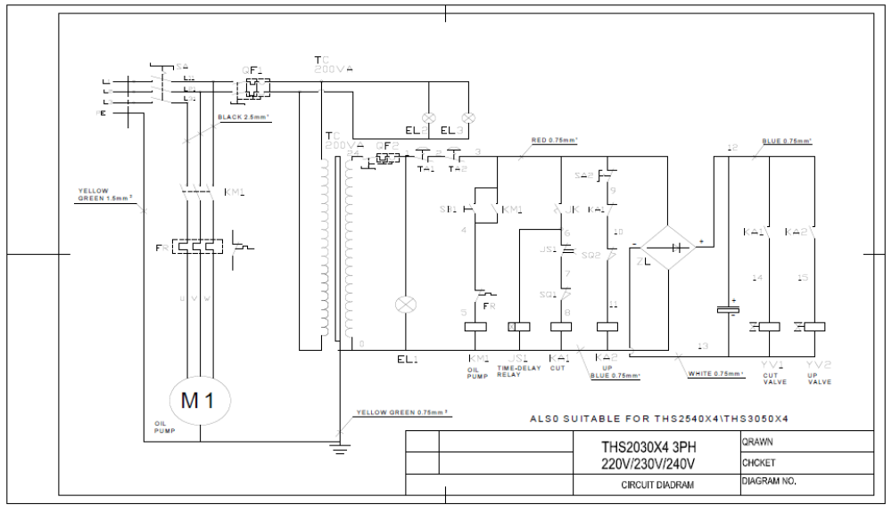
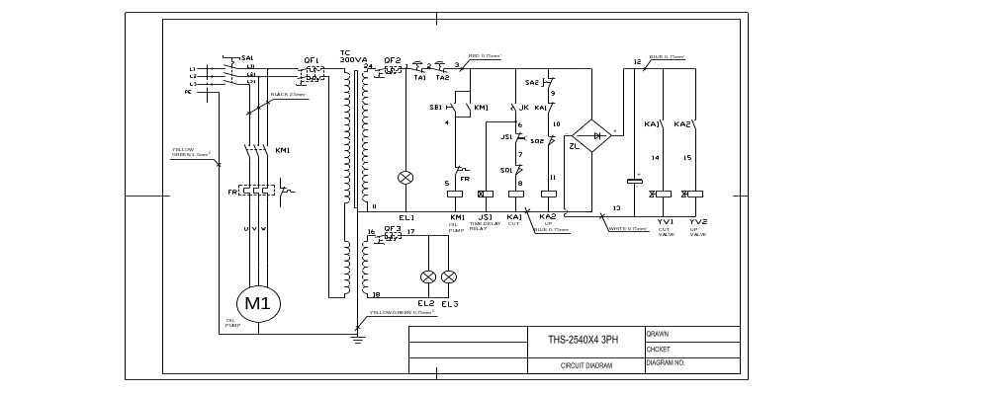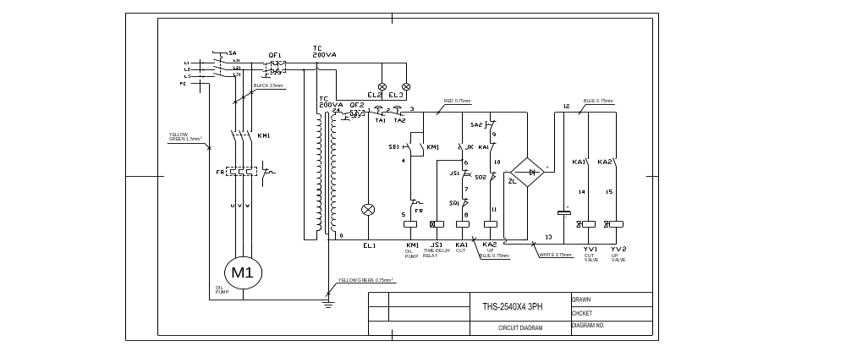
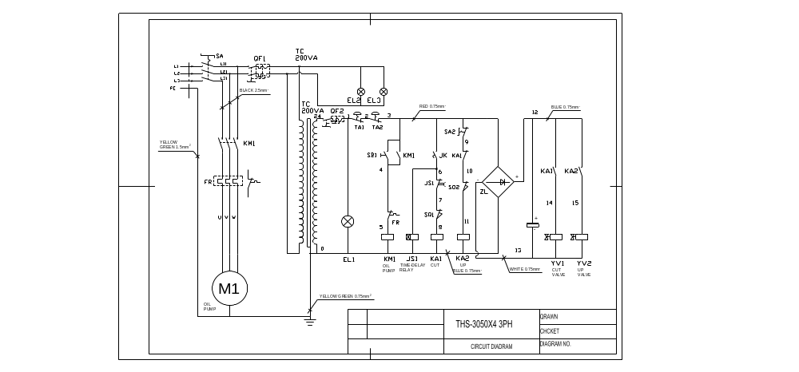

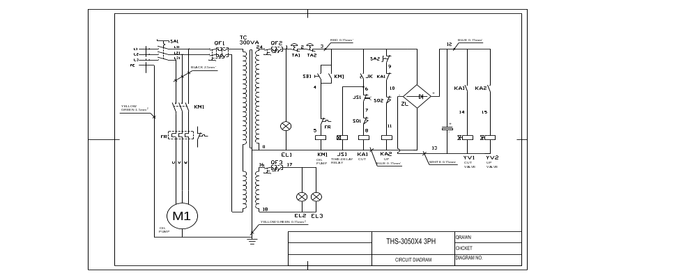
12. Электрические инструкции
Этапы:
При включении питания, начинает работать гидравлический насос. Машина не будет работать, если гидравлическая станция находится в выключенном состоянии. При нажатии на ножную педаль лезвие выпадает, если вы отпускаете педаль, лезвия поднимаются. Повторите эту процедуру при выполнении следующего этапа работы, в противном случае необходимо дождаться остановки верхнего конечного выключателя.
Инструкции по устранению неполадок:
Переключить SQ1/SQ2 для контроля хода цилиндра.
KT Реле контролирует функционирование ножной педали.

13. Перспективное объёмное изображение с пространственным разделением деталей
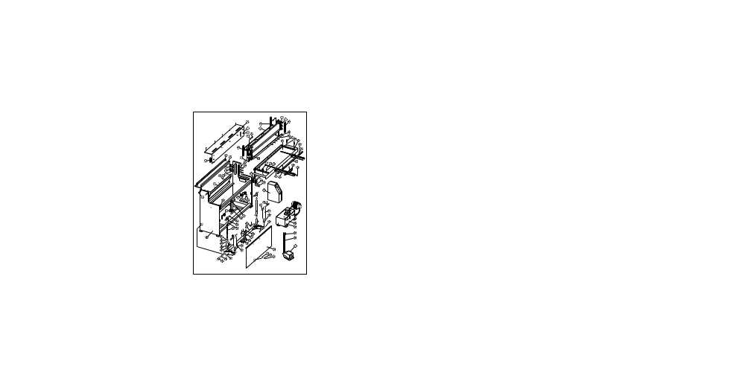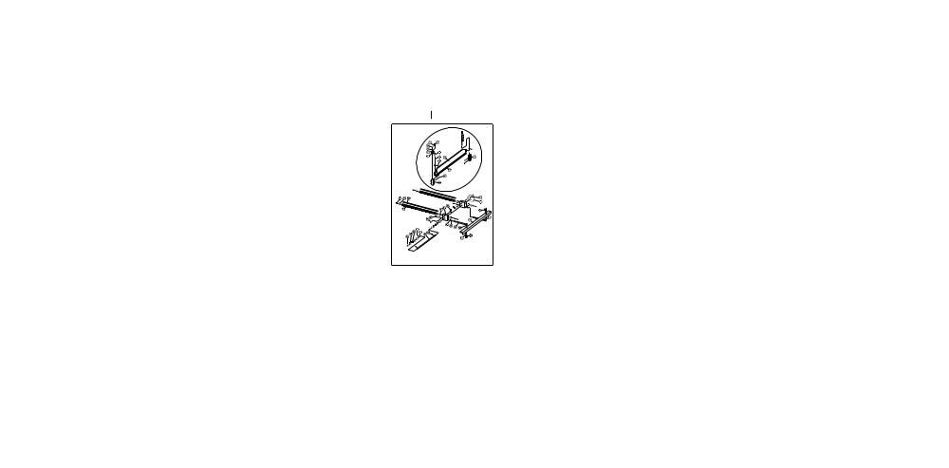
14. Список деталей
No детали. | Наименование | Размер | Кол-во
1 | Верхнее ограждение |  | 1
2 | Плоская шайба | 6 | 14
3 | Болт с шестигранной головкой | M6X12 | 14
4 | Медная гайка | M12 | 2
5 | Медный болт | M12X80 | 2
6 | Верхняя балка |  | 1
7 | Неподвижный блок |  | 1
7.1 | Неподвижный блок |  | 1
8 | Фрикционная колодка |  | 10
9 | Соединительная поперечная балка; перекладина | M5X8 | 20
10 | Неподвижный блок |  | 1
10.1 | Неподвижный блок |  | 1
11 | Лезвие |  | 4
12 | Шуруп с короткой головкой | M10X20 | 64
13 | Болт с шестигранной головкой | M20X90 | 4
14 | Шайба |  | 4
15 | Весы |  | 1
16 | Рабочий стол |  | 1
17 | Винт с шестигранной головкой | M10X25 | 3
18 | Плоская шайба | 10 | 3
19 | Толкающая пластина |  | 1
20 | Пластина для хранения изделий |  | 1
21 | T блок |  | 3
22 | Штифт передней опоры |  | 2
23 | Винт с шестигранной головкой | M10X25 | 4
24 | Плоская шайба | 8 | 4
25 | Болт с шестигранной головкой | M8X16 | 4
26 | Весы |  | 1
27 | Болт с шестигранной головкой | M10X40 | 5
28 | Плоская шайба | 10 | 5
29 | Установочный винт | M6X16 | 2
30 | Верх. передняя опора стальной угол |  | 1
31 | Верх. задняя опора стальной угол |  | 1
32 | Клеёная фанера |  | 2
33 | Винт с шестигранной головкой | M12X60 | 12
34 | Шестигранная гайка | M12 | 8
35 | Плоская шайба | 12 | 4
36 | Плоская шайба | 6 | 10
37 | Винт с шестигранной головкой | M6X12 | 10
38 | Подвижная (направляющая) плита |  | 1
39 | Винт с шестигранной головкой | M12X30 | 8
40 | Несущая рама |  | 1
41 | Пульт с сенсорными кнопками |  | 2
42 | Установочный винт | M6X16 | 2
43 | Гайка |  | 2
44 | Нижнее подключение |  | 2
45 | Крышка | Φ35XΦ39X40 | 2
46 | Шестерня |  | 2
47 | Крышка | Φ65XΦ70X40 | 2
48 | Крышка | Φ35XΦ39X20 | 4
49 | Шестерня |  | 2
50 | Шпонка | 4X50 | 6
51 | Болт с шестигранной головкой | M12X30 | 4
52 | Нижняя опора |  | 1
53 | Верхняя опора |  | 1
54 | Винт с шестигранной головкой | M10X65 | 4
55 | Подключение |  | 1
56 | Шестерня |  | 2
57 | Винт |  | 2
58 | Гайка |  | 2
59 | Верхнее подключение |  | 2
60 | Шестерня |  | 2
61 | Несущая колонна (опорная колонна; стойка) |  | 1
62 | Винт с шестигранной головкой | M12X30 | 4
63 | Нижний предел кольцевого выключателя |  | 1
64 | Регулируемой мостик (вкладыш) для выемки в станине |  | 1
65 | Верхний предел кольцевого выключателя |  | 1
66 | Стойка кольцевого выключателя |  | 2
67 | Винт с шестигранной головкой | M6X12 | 4
68 | Плоская шайба | 6 | 4
69 | Регулируемой мостик (вкладыш) для выемки в станине |  | 1
70 | Винт с шестигранной головкой | M16X35 | 8
71 | Шестигранная гайка | M20X1.5 | 2
72 | Болт с шестигранной головкой | M20X1.5X85 | 2
73 | Электрошкаф |  | 1
74 | Шестерня |  | 2
75 | Крышка | Φ30XΦ34X40 | 4
76 | Гидравлический цилиндр |  | 2
77 | Крышка | Φ30XΦ34X40 | 2
78 | Крышка | Φ30XΦ34X20 | 4
79 | Гидравлическая станция |  | 1
80 | Винт с шестигранной головкой | M8X20 | 4
81 | Аварийный выключатель |  | 1
82 | Кронштейн ножного (педального) переключателя |  | 1
83 | Ножной переключатель |  | 1
84 | Переднее ограждение |  | 1
85 | Разрезная шайба | 5 | 12
86 | Плоская шайба | 6 | 24
87 | Винт с шестигранной головкой |  | 12
88 | Низкая шестигранная гайка | M20 | 2
89 | Шестигранная гайка с фланцем | M20 | 2
90 | Винт с шестигранной головкой | M16X65 | 2
91 | Пружинная шайба | 16 | 2
92 | Плоская шайба | 16 | 2
93 | Блокировочный замыкатель |  | 2
94 | Дисковая пружина | Φ40XΦ20.5X2 | 80
95 | Сцепной брус (затяжка; стяжка) |  | 2
96 | Винт с шестигранной головкой | M10X45 | 2
97 | Прижимная пластина |  | 1
98 | Направляющая |  | 1
99 | Резиновая прокладка |  | 2
100 | Винт с шестигранной головкой | M12X50 | 4
101 | Направляющая |  | 1
102 | Винт с шестигранной головкой | M8X20 | 4
103 | Большая шайба |  | 6
104 | Весы заднего блока |  | 2
105 | Штатив (подставка) |  | 2
106 | Стопорное кольцо | 37 | 4
107 | Подшипник | 61805 | 4
108 | Малая шестерня |  | 2
109 | Винт с шестигранной головкой | M5X6 | 2
110 | Стопорное кольцо |  | 2
111 | Передаточный вал |  | 1
112 | Шпонка на лыске | 5X20 | 2
113 | Блок |  | 2
114 | Винт с шестигранной головкой | M8X40 | 2
115 | Медный фланец (вкладыш) |  | 4
116 | Регулировочный шибер |  | 2
117 | Регулировочная рукоятка | M10X50 | 2
118 | Втулка распорки |  | 2
119 | Гайка | M20X1.5 | 2
120 | Неподвижная ось |  | 2
121 | Шестигранная гайка | M8 | 4
122 | Плита |  | 1
123 | Плоская шайба | 8 | 4
124 | Болт с шестигранной головкой | M8X45 | 2
125 | Амортизатор (подкладка) |  | 2
126 | Болт с шестигранной головкой | M8X30 | 2
127 | Рукоятка колесика | Φ150XΦ16 | 1
128 | Винт с шестигранной головкой | M6X8 | 1

Примечание: Данное руководство предназначено только для ознакомления. Благодаря постоянному совершенствованию машины, изменения могут быть сделаны без каких-либо обязательств об уведомлении. Учитывайте местные показатели напряжения при работе с данным электрическим оборудованием.

